**特集：　ＩＴ関連団体の活動紹介　～「できるん展」と「スマホ・パソコンお助け隊」～**

NPO法人小平シニアネットクラブ（KSNC）は2月12日～16日、中央公民館ギャラリーで2年ぶりに「できるん展」を開催しました。KSNCは会員数150名以上の団体で、各種の勉強会や様々なサークル活動を行っており、パソコンなどのITスキルを活用してこんなことが「できる」ということを紹介していました。

小平IT推進市民グループはデジタル機器が日常生活に役立つよう推進活動を行っているボランティアグループです。定期的に「スマホ・パソコンお助け隊」という活動を行っています。

**■できるん展**

NPO法人シニアネットクラブは、シニアの持つ豊かな経験と知識を活用し、IT関連のスキルを互いに学び合い、その成果の活用を図ることにより、シニア世代の生きがいづくりや仲間づくりを支援することを目的に活動しています。併せて子どもたちの健全な育成や住みやすい社会環境づくりに寄与する活動を行っています。

2年ぶりに開催した「できるん展」では、様々なサークルの作品展示や活動紹介の他、市民向けにスマホ・パソコンミニ講座や小学生向けにロボットプログラミング体験会などを行っていました。

屋内, 人, テーブル, 男 が含まれている画像

AI によって生成されたコンテンツは間違っている可能性があります。

「できるん展」でのロボットプログラミング体験会

　多彩な作品展示のなかでも、撮りためた写真や作品をまとめて写真集や作品集などの一冊の本に仕上げる「手作り製本クラブ」の作品が人気でした。

KSNCについてはホームページ参照

ホームページ：<http://www.ksnc.jp/>

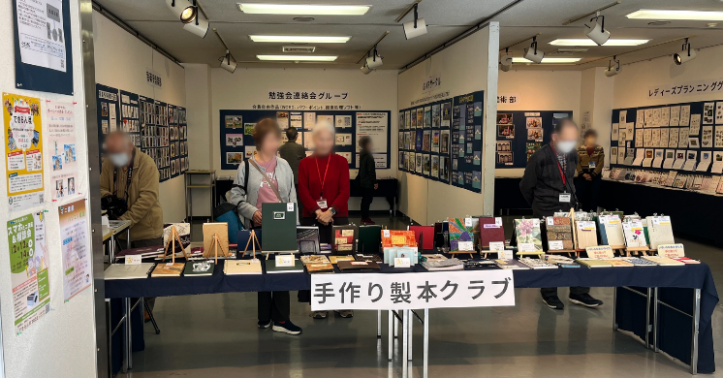

「できるん展」ギャラリー展示

**■スマホ・パソコンお助け隊**

今、情報化社会が急速に発展していますが、スマホなどの操作に慣れていないと日常生活に必要な情報を得ることや様々な申し込みの方法などが難しくなり、情報格差の拡大が課題になっています。

そこで、スマホなどの操作方法について誰でも気軽に学ぶことができるように、小平ＩＴ推進市民グループが、　「スマホ・パソコンお助け隊」の活動を定期的に 開催しています。参加者は自分のスマホやパソコンを持参して、実際に操作しながら、困っていることなどについて団体のメンバーが個別に対応しています。

相談内容は、文字入力、QRコード読取り、アプリのインストール、LINE、YouTube、メール、電車の路線、地図、写真、生成AI、ワード、エクセル、動作の不具合など多岐にわたります。参加者の入退室は自由です。

開　催： 第１～４火曜日（祝日、盆、年末年始は休み）

時　間：　9:30～11:30または13:30～１５：３０

場　所： あすぴあ会議室または中央公民館

参加費：１回200円

主　催： 小平ＩＴ推進市民グループ

毎月の開催日程は下記のホームページ参照

ホームページ： <https://otasuke.kodaira-it.jp>

レストランのテーブルでノートパソコンを使っている男性

AI によって生成されたコンテンツは間違っている可能性があります。

スマホ・パソコンお助け隊の活動（あすぴあ会議室）

（文責：佐藤、橋本）